
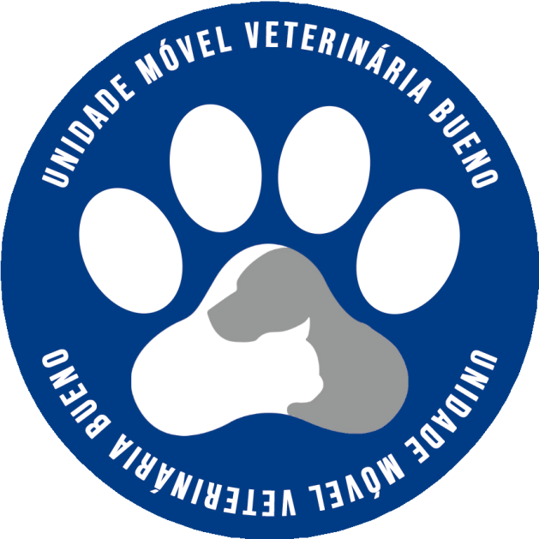

ILUSTRISSIMO SENHOR (a) PRESIDENTE (a) DA COMISSÃO DE LICITAÇÕES.
E respectivos membros da Equipe de Apoio.
PREFEITURA MUNICIPAL DE SÃO MARCOS - RS.

E D I T A L D E P R E G Ã O E L E T R Ô N I C O N º 0 1 9 / 2 0 2 4.
R E G I S T R O D E P R E Ç O S.

CLINICA VETERINÁRIA BUENO LTDA, pessoa jurídica de direito privado, inscrita no CNPJ N. º 10.766.072/0001-06, sediada na RUA MARTINS DE OLIVEIRA, 160, BAIRRO VILA HARO, SOROCABA – SP, CEP: 18015-245, PREGÃO ELETRÔNICO Nº 019/2024, vem respeitosamente apresentar seu pedido de esclarecimento referente ao certame em pauta, o que o faz pelas razões de fato e de direito que passa a expor:

DOS FATOS E DO DIREITO:

A CLÍNICA VETERINÁRIA BUENO LTDA tendo a intensão em concorrer em todos os lotes, onde até o momento cumpre com todos requisitos exigido no edital/ certame em epígrafe, com duvidas aos fatos e sem razão de atravancar para tentar desqualificar os procedimentos ou atrasar o certame em pauta. Pedimos os esclarecimentos sobre os quesitos, sendo eles:

OBJETO:
CONTRATAÇÃO DE EMPRESA PARA PRESTAÇÃO DE SERVIÇO DE CASTRAÇÃO DE ANIMAIS.

PERGUNTAS:

- Será permitido a contratação das unidades móveis (CASTRAMÓVEIS)?

Tais questionamentos se faz necessários tendo em vista diversas vantagens através da unidade móvel (CASTRAMÓVEL).

É possível realizar todos os procedimentos exigidos neste edital em um “CASTRAMÓVEL”, sendo que o mesmo equipamento dispõe:

Tudo que uma clínica física possui de estrutura e equipamentos um “CASTRAMÓVEL” disponibiliza.
É facilmente possível realizar todos os procedimentos exigidos no objeto deste edital, desde as medicações anestésicas, até os procedimentos cirúrgicos e pós-operatórios.
E por fim a liberação do animal até estar restabelecido, não sendo necessário o período de 24 h.
É uma exigência de todos os CRMV de todos os estados, indicar uma clínica de apoio no município contratante, atendendo todas intercorrências e cumprindo os requisitos editalícios e prazo contratual.

- O objetivo desta municipalidade é realizar os procedimentos no sistema mutirão, permitindo até 200 animais dia?
Com o “CASTRAMÓVEL”, os profissionais possivelmente conseguem realizar em média até 200 procedimentos diários. Demonstrando assim a máxima eficiência.

Confia a CLÍNICA VETERINÁRIA BUENO LTDA no senso de justiça dessa COMISSÃO, para os esclarecimentos.

Atenciosamente.

Sorocaba, 22 de março de 2023.

Leandro Lucatelli Bueno
CPF: 318.869.238-25 - Representantes Legal
CLÍNICA VETERINÁRIA BUENO LTDA - DIRETOR.

